**DESCRIPTION DU SI**

Maximilien DERIVE

**Description succincte de l’API**

Le propos applicatif de cette API est d'accepter le dépôt de tout type de fichier et de le restituer au format JSON. Pour certains types de fichiers comme les images, un encodage de type "base64" sera mis en œuvre.

L'usage de l'API est simple à décrire : l'usager soumet un fichier  
(.txt, .csv, .pdf, .jpg, .png, .gif, etc.) et récupère sa traduction en JSON, associée à des métadonnées établies lors de sa traduction (type MIME reconnu, taille, etc.). Le retour comportera les métadonnées et les données, bien séparées. L'API traitera au minimum du texte (.txt, .pdf), des nombres (.csv) et des images. En cas de format non supporté, une erreur explicite sera retournée à l'usager.

Le service sera implémenté en Python (3.x) avec « Flask » comme moteur web.

La Direction Technique et Ingénierie (DTI) développe l’API et la livre à la Direction des Systèmes d’Information (DSI) qui , chargée de l’exploitation et de la maintenance (liaisons ssh prévue), l’installera en la mettant en production sur le cloud AWS. En effet, une instance Amazon EC2 sera utilisée et reliée à une base de données relationnelle Amazon RDS pour l’enregistrement des métadonnées des fichiers, mais aussi à Amazon S3 pour le stockage des fichiers.

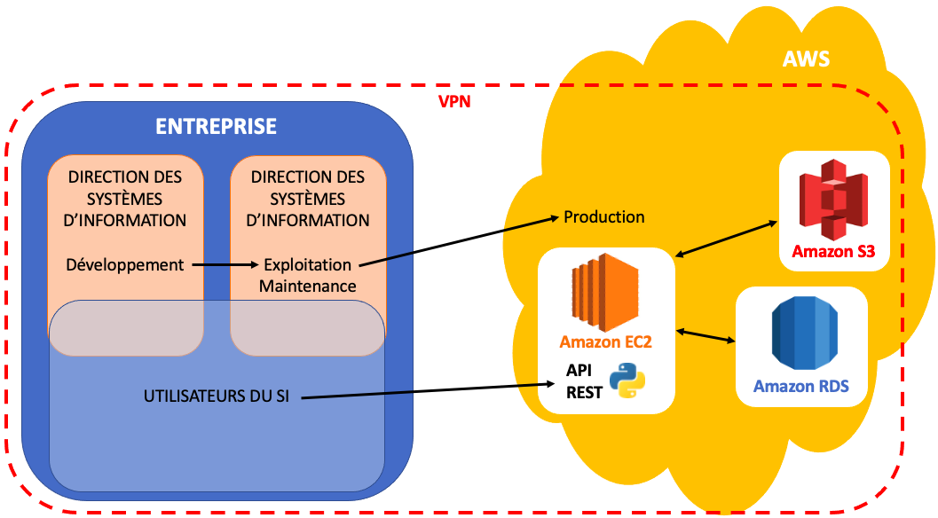

**Mesures de sécurité envisagées**

* L’entreprise, intégrera cet environnement dans un VPN, avec un pare-feu.
* Le serveur fonctionnera via le protocole https.
* Les données stockées seront cryptées.
* Des contrôles d’accès logiques seront mis en place.
* Des clauses contractuelles avec Amazon Web Services.
* Formation et sensibilisation des utilisateurs du SI.